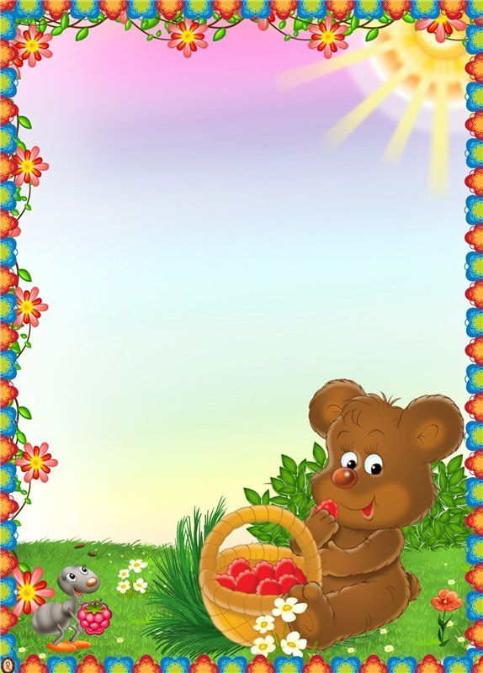
НДОЧУ «БЛАГОВЕСТ»

Консультация

«Влияние русского народного творчества на развитие речи детей 3-4 лет».

Подготовила:
Воспитатель
Пуромова О.И.

«Влияние русского народного творчества на развитие речи детей 3-4 лет».
Для маленького ребёнка овладение речью – это сложнейший процесс, которому нужно помочь протекать в нужном русле и здесь большую роль играют взрослые, те люди, которые окружают ребёнка. Нужно создать условия, чтобы у ребёнка появилась потребность в речи не только с близкими ему людьми – взрослыми, но и со сверстниками. Для этого нужно создать благоприятные условия для совместной деятельности взрослых и детей.
Возраст от 3 до 4 лет имеет особое значение для речевого развития ребёнка. Главная задача педагога в области развития речи детей младшего дошкольного возраста – помочь им в освоении разговорной речи, родного языка. В нашу жизнь начала вливаться огромная лавина заимствованных терминов из иностранных языков, что угрожает языку, а значит и культуре. Проблема развития речи детей младшего дошкольного возраста посредствами малых форм фольклора на сегодняшний день имеет особую значимость. Работая с детьми, мы знаем, что с трудом дается вызвать речевую активность детей. В основном дети отвечают на вопросы, одним словом, а иногда и просто движением головы. Часто на занятиях по развитию речи возникает одна и та же проблема – говорит в основном воспитатель, мало говорят дети, отмечается низкая речевая активность. Словарный запас детей мал, примитивен, происходит оскудения русского языка, исчезает его образность, красота. Важнейшим источником развития выразительности детской речи являются произведения устного народного творчества. Детский фольклор дает возможность уже на ранних этапах жизни ребенка приобщать его к сказкам, былинам, потешкам и другим жанра.
- Применение устного народного творчества, возможно лишь при широком включении в жизнь детей младшего дошкольного возраста, произведений словесного фольклорного творчества русского народа различных жанров и разностороннем использовании их в педагогическом процессе:
- -в обучении правильному произношению;
- -в приобщении детей к русской национальной культуре;
- -в образовательной деятельности;
- -в беседах;
- -в наблюдениях;
- - в народных подвижных играх
- - в играх на развитие мелкой моторики;
- -в театрализованной деятельности;
- -в инсценировках
Исходя из этого, знакомство детей с фольклорными произведениями способствует развитию их речи, пополнению и обогащению их словарного запаса. Перед педагогом стоит одна из сложных задач – заложить в душе ребёнка первые ростки человеколюбия и гуманизма ко всему живому. Фольклорные произведения учат детей понимать «доброе» и «злое», активно защищать слабых, проявлять заботу, великодушие к природе. Принцип фольклора: возрастить дитя в радости. Через сказку, потешки, песенки у малышей складываются более глубокие представления о плодотворном труде человека.
Уже в младшем возрасте закладывается тот фундамент познавательной деятельности, на котором будет строиться дальнейшее постижение и тайн природы, и величие человеческого духа. Третий год для ребёнка – это только начало жизненного пути. И пусть уже в самом начале этот путь будет оснащён солнцем народного поэтического творчества. Фольклор с детских пор учит, наставляет, приобщает к сокровищам народной мудрости. Так давайте же вместе с детьми учиться родному языку на фольклоре, нам самим это необходимо нисколько не меньше, чем нашем детям!
Припевки, потешки, маленькие народные песенки дети слышат с самого раннего возраста. Доброжелательное подтрунивание, тонкий юмор потешек, дразнилок, считалок – эффективное средство педагогического воздействия, хорошее «лекарство» против лени, трусости, упрямства, капризов, эгоизма.
В устном народном творчестве, как нигде больше, сохранились особенные черты русского характера, присущие ему нравственные ценности, представления о добре, красоте, правде. Всё это мы можем увидеть в русских народных сказках. Именно они являются прекрасным материалом для обучения детей младшего дошкольного возраста развитию речи. Персонажи сказок хорошо знакомы детям, их черты характера ярко выражены, мотивы поступков понятны. Язык сказок очень выразителен, богат образными сравнениями. Всё это позволяет вовлечь ребёнка в активную речевую работу. Очень хорошо использовать театрализованные игры, игры – драматизации, сюжетные игры на темы знакомых детям фольклорных произведений. Знакомство ребёнка с художественной литературой начинается с миниатюр народного творчества – потешек, песенок, хороводов. Затем дети увлеченно слушают народные сказки. Глубокая человечность, живой юмор, образность языка – особенность этих фольклорных произведений – миниатюр. Но в связи с тем, что дети младшего дошкольного возраста не могут воспринимать быстрой речи, потешки, народные песенки читают неторопливо, отчётливо, чтобы ребёнку был ясен смысл каждого слова. Прежде чем прочитать ребёнку потешку, необходимо заранее продумывать выполняемые действия, обязательно заучивать наизусть текст и выразительно рассказывать. Не просто прочитать, а продумать, в какой форме преподнести, чтобы вызвать эмоциональный отклик. Так например, разучивая потешку «Пошёл котик на торжок» можно использовать шапочку кота (маску, пирожки.
Богатейший материал для воспитания нравственных качеств содержат в себе пословицы и поговорки. Фольклор даёт прекрасные образцы речи, подражание которым позволяет ребёнку успешно овладеть родным языком. Пословицы и поговорки называют жемчужинами народного творчества, они оказывают воздействие не только на разум, но и на чувства человека: поучения, заключенные в них, легко воспринимаются и запоминаются. Пословицы и поговорки образны, поэтичны, наделены сравнениями, яркими эпитетами, в них много олицетворений, мелких определений. Их можно использовать в любой ситуации. Они становятся верными помощниками в формировании трудолюбия и дружелюбия.
Загадки обогащают словарь детей за счёт многозначности слов, помогают увидеть вторичные значения слов, формируют представления об их переносном значении. Они помогают детям усвоить звуковой и грамматический строй русской речи, заставляя сосредоточиться на языковой форме и анализировать её. Разгадывание загадок развивает способность дошкольников к анализу, обобщению.
Таким образом, приобщение ребёнка к народной культуре следует начинать с раннего детства. Фольклор является уникальным средством для передачи народной мудрости и воспитании детей на начальном этапе их развития. Детское творчество основано на подражании, которое служит важным фактором развития ребёнка, его речи. Постепенно у малышей формируется внутренняя готовность к более глубокому восприятию произведений русской народной литературы, обогащается и расширяется словарный запас, развивается грамматический строй речи, способность к овладению родной речи.

